询 价 文 件

（20万元（不含）以下）

项目名称：XXX洁净细胞培养室建设

采购单位：陆军军医大学高原军事医学系

二○二三年八月

# 询价公告

就以下项目进行询价采购，欢迎有资格的供应商参加该项目询价。

1. 项目名称：XXX洁净细胞培养室建设
2. 项目预算：17.5万元
3. 项目单位：高原军事医学系
4. 项目概况：

|  |  |  |  |  |
| --- | --- | --- | --- | --- |
| 序号 | 名称 | 技术要求 | 数量 | 计量单位 |
| 1 | 洁净细胞培养室 | 详见询价文件 | 1 | 套 |

1. 供应商资格要求

（一）符合《中华人民共和国政府采购法》第二十二条资格条件：

1.具有独立承担民事责任的能力；

2.具有良好的商业信誉和健全的财务会计制度；

3.具有履行合同所必需的设备和专业技术能力；

4.有依法缴纳税收和社会保障资金的良好记录；

5.参加政府采购活动前3年内，在经营活动中没有重大违法记录；

6.法律、行政法规规定的其他条件。

（二）特定资格条件

1.采购人通过“企查查”、“天眼查”等第三方平台查询公司关联性，以及是否在军队供应商黑名单及本院不良记录中；采购人通过“信用中国”或“国家企业信用信息公示系统”查询近3年内，报价人无因违法经营而受到刑事处罚、责令停产停业、吊销许可证或执照、较大数额罚款等行政处罚。

2.本项目不接受联合体报价。

3.单位负责人为同一人或者存在直接控股、管理关系的不同供应商，不得同时参加本项目（同一包）的采购活动。生产型企业生产场地为同一地址的，销售型企业之间股东有关联的，一律视为有直接控股、管理关系。供应商之间有上述关系的，应主动声明，否则将给予列入不良记录名单、3年内不得参加军队采购活动的处罚。

参加报价供应商必须满足资格要求中的所有条款，否则其报价将被拒绝。

1. 询价文件申领时间、方式

（一）询价文件申领时间：自公告发布之日起至2023年9月4日

（二）询价文件申领方式：同询价公告一并挂网，自行下载。

1. 报价文件递交：

（一）报价文件递交截止时间：2023年9月4日18时00分

（二）报价文件递交方式：由报价方法定代表人或授权代表现场递交报价文件，不接受邮寄等其他方式。

（三）报价文件递交要求：签字盖章完善并密封递交，否则其报价将被拒绝。

（四）报价文件递交地址：重庆市高滩岩正街30号

1. 联系方式：

联 系 人： 阳老师

联系电话： 18657630165

# 技术与商务需求

1. 采购需求一览表

|  |  |  |  |  |
| --- | --- | --- | --- | --- |
| **序号** | **名称** | **计量单位** | **数量** | **备注** |
| 1 | 洁净细胞培养室 | 1 | 套 | 报价含施工设计、设备设施及材料运输、搬运、安装、人工、系统验收检测、场地处置、税费等。 |

1. 技术需求

（一）使用需求

洁净细胞培养室位于高原医学系楼(一楼)，洁净细胞培养室总面积约36.3m2，其中净化区域面积约32.65m2，包括洁净细胞培养室(万级2间、二更衣十万级1间)，一更衣1间。

（二）技术需求

1. 总体技术要求达到洁净细胞培养室实验需求。

2. 洁净细胞培养室整体设计，由成交方承担，满足细胞培养室要求及指标，整个设计图完成后，由使用方本项目负责人确认并签字后，按施工图要求面积进行施工安装。

（三）技术指标：

1. 洁净要求：洁净度万级、十万级（静态）。

2. 洁净区域内温度：18℃-25℃，±2℃。

3. 洁净区域内照明度：洁净区域不低于300LX，辅助区域不低于150 LX。

4. 空调净化送风形式：顶送底侧回， 局部设排风。

（四）洁净系统结构配套材料与工艺说明

1. 培养室围护、顶棚安装材料选用≥50mm中空玻镁彩钢夹芯板，安装区域围护、顶棚内，所有阴、阳角均采喷塑铝合金圆弧过渡，局部设铝、玻固定采光窗。

2. 所有门体材质均采用彩钢板制作，门框采用喷塑铝合金空腹型材，均为洁净密封平开门，门上开设400×600观察固定窗（更衣室除外），不锈钢执手门锁，不锈钢合页，门下设升降式密封条。

3. 洁净区域内送、回、排、新风管道采用优质镀锌板咬口制作，风管连接处采用自粘海棉密封条，风管吊件采用角钢横档，用钢筋吊拉固定在砼板或大梁上，送、回风管道保温采用橡塑至少20mm （B1）级保温板保温。

4. 洁净灯具：采用LED光源发光，专用导热铝基板，高可靠性电源，框架采用航空铝材表面白色喷塑高温固化，导光材采用亚克力，表面采用PS板材扩散光源，降低UGR保护眼睛。

5. 杀菌灯采用不锈钢架配石英紫外线杀菌灯管。

6. 洁净区域内电源由控制箱集中控制，电器采用国标配置。

7. PVC地板：地面处理含自流平找平，地板拼缝处焊条焊接，无缝处理，地板面可以有效抵抗酸碱液物质侵蚀，绿色环保，超强防滑，抗菌优异，吸音防噪，防火阻燃，不小于2mm厚耐磨等级。

8. 洁净区域高效送风静压箱、风阀、均匀喷塑，平板散流器采用铝板喷塑。初效采用铝合金喷塑单层可开百叶带初效滤网，高效过滤器应采用铝框无隔板高效过滤器，过滤效率应达到欧洲标准H14（过滤效率99.99），空调器为管道式，中效过滤器均采用袋式。

9. 传递窗: 采用304不锈钢制作，机械互锁，带有紫外线灭菌灯，门体与框体为平面，中空玻璃。

（五）其它说明

1. 培养箱放置台:型钢框架,采用优质矩形方通连接，表面作防锈预处理，经二氧化碳冷焊组合后再酸洗、磷化耐酸碱、耐腐蚀表面处理，台面采用国内不小于12.7mm厚实芯（双面）理化板台面，台面边缘用同质材料板双层加厚至不小于25.4mm。

2. 培养箱二氧化碳、氧气、氮气，三气管道均釆用不小于8mm铜管辅设，要求中间无接口焊接，防止漏气。

3. 显微镜操作台，材质均采用彩钢板制作属固定式，防止操作时晃动。

商务需求

（一）实施要求

1.实施时间：成交人应在采购合同生效后，自采购人提交订单申请不超过30个工作日内送货到采购人指定地点。

2.实施地点：重庆市沙坪坝区高滩岩正街30号（采购人指定地点）。

3.实施方式：成交人按照采购单位的订购数量，按需分批将货物送到采购人指定交货地点并进行安装试用，试用合格即可交货验收。

（二）售后服务

1.免费质量保证期： 贰 年

（三）付款方式

签订合同后支付合同总金额的30%作为预付款，设计图纸审定后支付合同金额的50%，待后续项目竣工验收后支付合同金额的20%。

（四）验收方式

1.具体组织程序、验收标准和方法，按需求方规定程序执行，成交人配合。

（五）知识产权

采购人在中华人民共和国境内使用报价人提供的产品及服务时免受第三方提出的侵犯其专利权或其它知识产权的起诉。如果第三方提出侵权指控，成交人应承担由此而引起的一切法律责任和费用。

（六）其他

无。

平面布置图

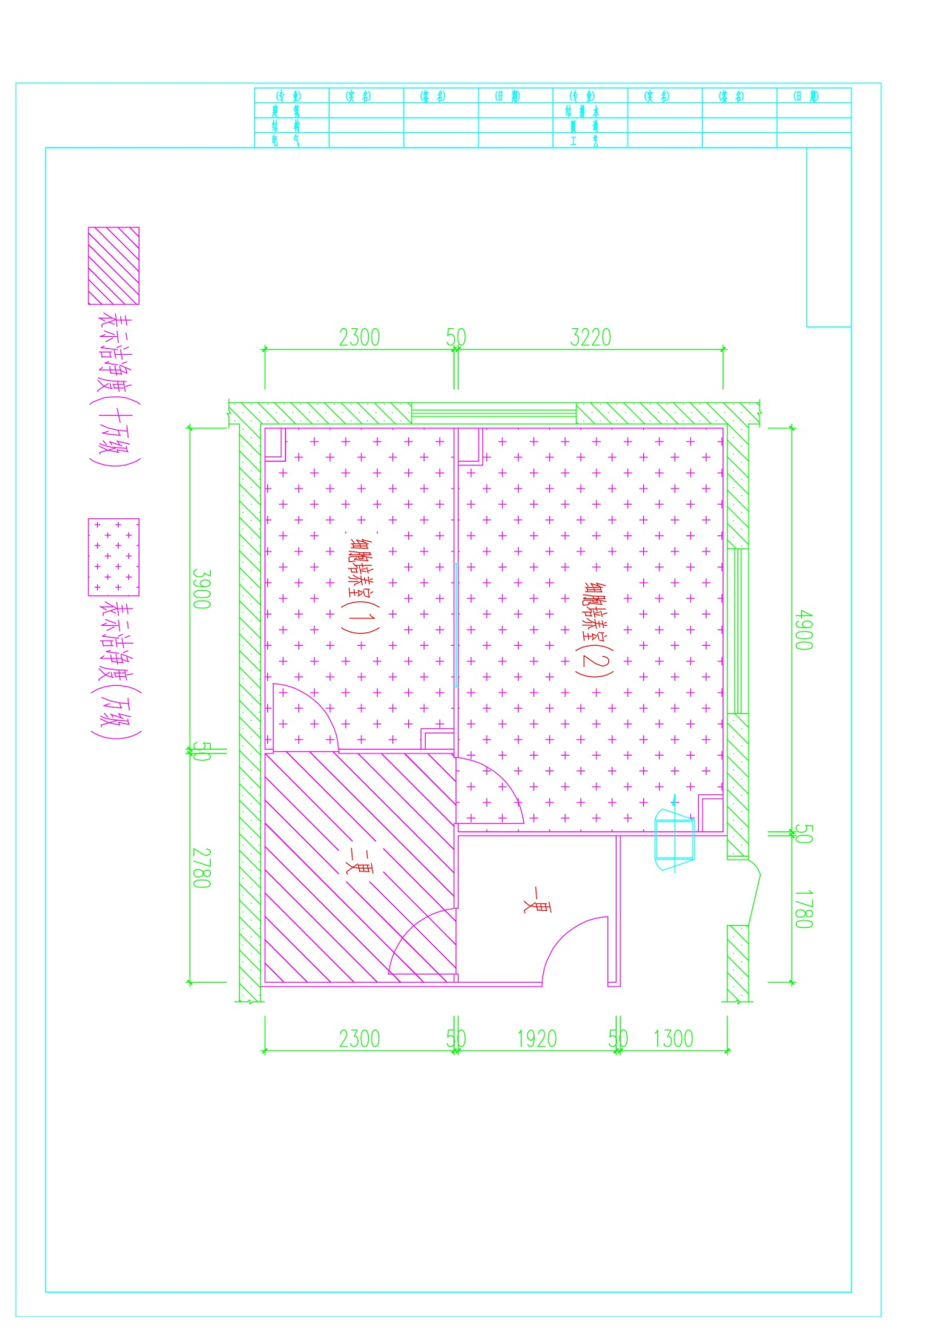

材料配置清单

|  |  |  |  |  |
| --- | --- | --- | --- | --- |
| **序号** | **名称** | **规格** | **单位** | **数量** |
| 1 | 彩钢板围护顶棚 | 50mm | m2 | 160 |
| 2 | 彩钢板密封洁净单门 | 2000*900 | m2 | 7.2 |
| 3 | 拆卸设备门 | 2000*1000 | m2 | 2 |
| 4 | 圆弧线 | R50mm | m | 190 |
| 5 | 传递窗 | 500*500*450mm | 台 | 1 |
| 6 | 显微镜操作台 | 1500*500*800mm | 台 | 1 |
| 7 | 培养箱放置台 | 1500*750*800mm | 台 | 1 |
| 8 | 培养箱放置台 | 750*750*800mm | 台 | 1 |
| 9 | 低氧设备仪器台 | 2500*850*800mm | 台 | 1 |
| 10 | 流式分选操作台 | 1500*700*800mm | 台 | 1 |
| 11 | 仪器台 | 1200*600*800mm | 台 | 1 |
| 12 | 烘箱放置台 | 600*600*750mm | 台 | 1 |
| 13 | PVC塑胶地板 | 2mm | ㎡ | 36 |
| 14 | 更鞋柜 | 1780*300*400 | 个 | 1 |
| 15 | 结构配套及吊顶 |  | 套 | 1 |
| 16 | 中效送风机组及配套 | 3000m3/h | 套 | 1 |
| 17 | 风冷热泵管道式空调机组及配套 | 5P(含铜气管保温) | 套 | 1 |
| 18 | 管道固定件及吊件 |  | m2 | 76 |
| 19 | LED平板超薄洁净灯 | 20W/32W/48W | 盏 | 8 |
| 20 | 照明应急电源 | 30min | 套 | 4 |
| 21 | 紫外线杀菌灯 | 30W | 盏 | 4 |
| 22 | 照明杀菌开关(一、二开) | 86型 | 只 | 4 |
| 23 | 电源插座 | 86型五孔(10A) | 只 | 21 |
| 24 | 气体铜管道 | 8mm | 套 | 4 |
| 25 | 电路改造 |  | 项 | 1 |
| 26 | 五金辅材 |  | 项 | 1 |
| 27 | 安装费 |  | 项 | 1 |

# 报价文件（报价方使用）

|  |  |  |  |  |  |  |  |  |  |
| --- | --- | --- | --- | --- | --- | --- | --- | --- | --- |
| （项目名称） 项目 | | | | | | | | | |
| 报价单 | | | | | | | | | |
|  | | | |  |  | |  | | 单价/元 |
| 序号 | 名称 | | | 计量单位 | | 数量 | | （含税）金额 | |
| 1 |  | | |  | |  | |  | |
| 2 |  | | |  | |  | |  | |
| …… |  | | |  | |  | |  | |
| 合计 | 报价总价（人民币大写）： （小写）¥： | | | | | | | | |
| 采购需求响应 | | | 承诺满足询价文件全部技术与商务需求。 | | | | | | |
|  | | | |  |  | |  | |  |
| 报价人名称：  （盖章） | |  | | | | | | | |
| 法定代表人或其授权代表：  （签字或盖章） | |  | | | | | | | |
| 报价日期： | | | | | 年 月 日 | | | | |

营业执照复印件并加盖鲜章

法定代表人资格证明书

（法定代表人姓名） 系 （报价人全称） 的法定代表人。

特此证明

法定代表人身份证复印件

（国徽面）

法定代表人身份证复印件

（人像面）

报价人全称： （盖章）

日期： 年 月 日

注：本页内容适用于法定代表人亲自竞价。

法定代表人授权书

（报价人全称） 法定代表人 （姓名、职务） 授权 （授权代表姓名、职务） 为全权代表，参加贵部组织的 （项目名称） 采购活动，全权处理采购活动中的一切事宜。

报价人全称： （盖章）

法定代表人： （签字或盖章）

日期： 年 月 日

附：

授权代表姓名：

职 务： 电 话：

传 真： 邮 编：

通讯地址：

授权代表身份证复印件

（国徽面）

授权代表身份证复印件

（人像面）

注：本内容适用于授权委托代理人，法定代表人授权书须法定代表人签字授权。